专家端系统操作指引

**网址：**[https://wb.gxj.sz.gov.cn/expert/sp-expert/](https://wb.gxj.sz.gov.cn/expert/sp-expert/login)

**提示：**建议将您的浏览器升级到最新版本（不支持IE浏览器）。

**一、系统登录**

打开浏览器，在地址栏输入本系统专家端的网址。

在登录页面可通过广东省统一身份认证平台进行实名认证后进入本系统专家端。

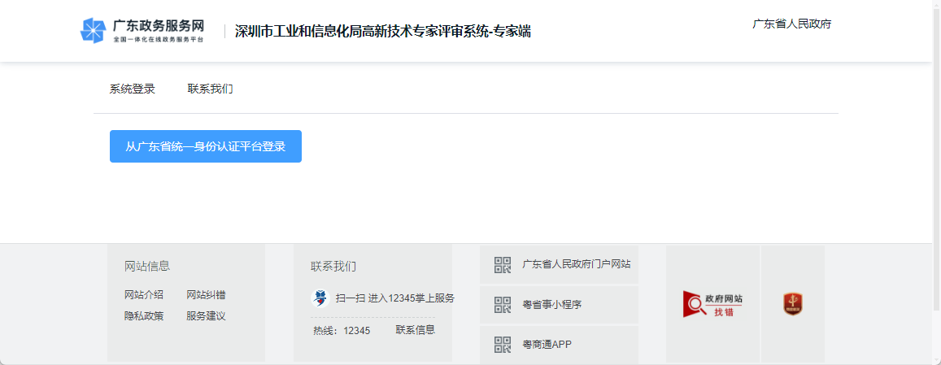

*注：登录人需在广东省统一身份认证平台进行实名等级认证（L2或L3级），未实名认证时本系统将提示并跳转至实名认证页面。

**二、入库申请**

申请人首次登录后默认会产生一条待申请记录（部分原有专家信息已导入本系统，相关信息待专家补充完善和确认）。

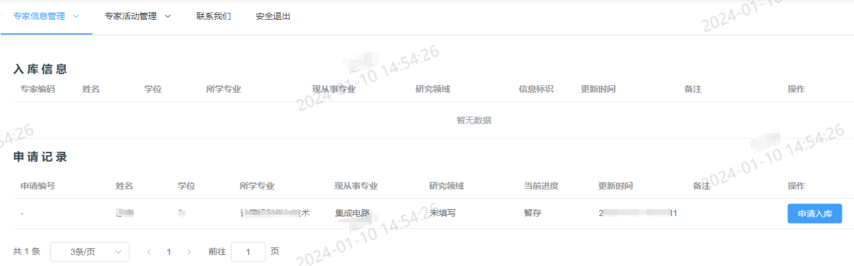

点击“申请入库”按钮将进入入库申请信息填报界面，填报流程分为以下四步：

**(1)专家信息录入**

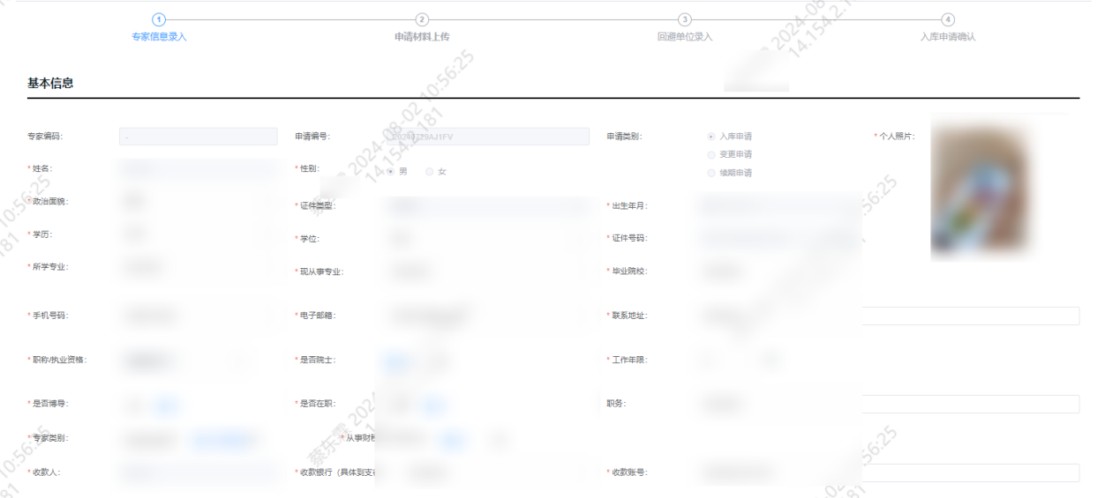

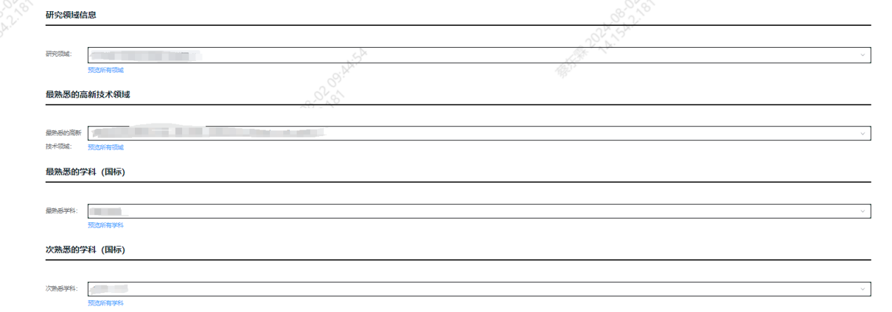

点击“暂存”可在不校验数据的情况下直接保存填写的信息，点击“下一步”将保存信息并进入申请材料上传环节。

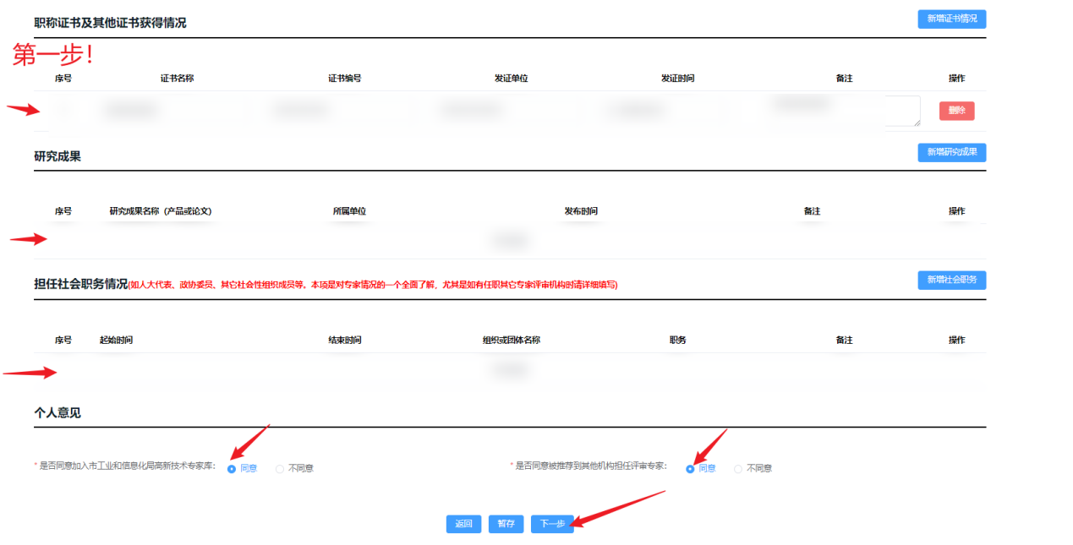

**(2)申请材料上传**

点击即将准备证明材料对应的关联按钮。

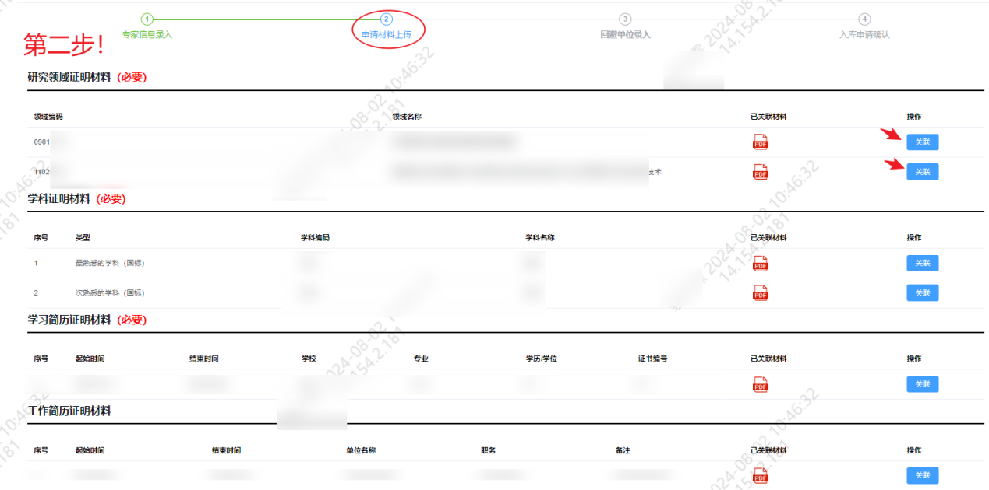

弹出关联证明材料界面，可在此上传、关联材料。

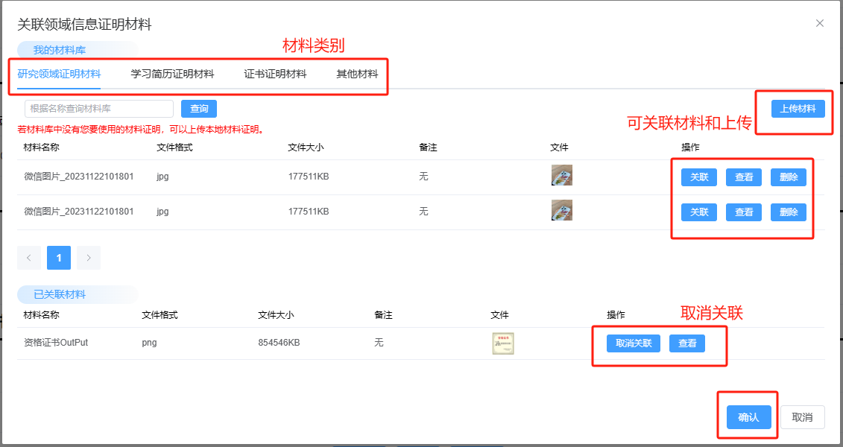

*注：证明材料支持上传图片、pdf、word、excel格式的文件。

**(3)回避企业录入**

录入自己需回避的企业清单。

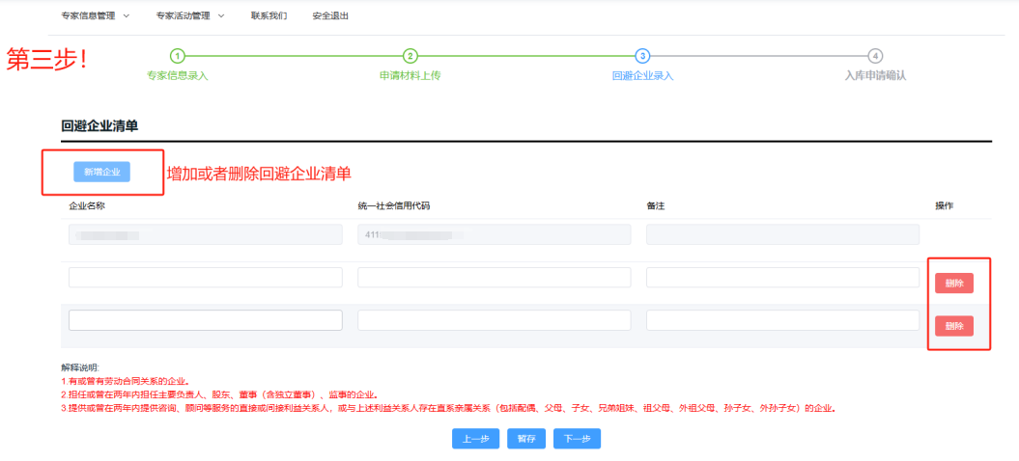

*注：需回避企业清单（有或曾有劳动合同关系的，担任或曾在两年内担任主要负责人、股东、董事（含独立董事）、监事的，提供或曾在两年内提供咨询、顾问等服务的直接或间接利益关系人，或与上述利益关系人存在直系亲属关系的企业）。

**(4)入库申请确认**

通过信息预览确认前面三步所填写内容的正确性。

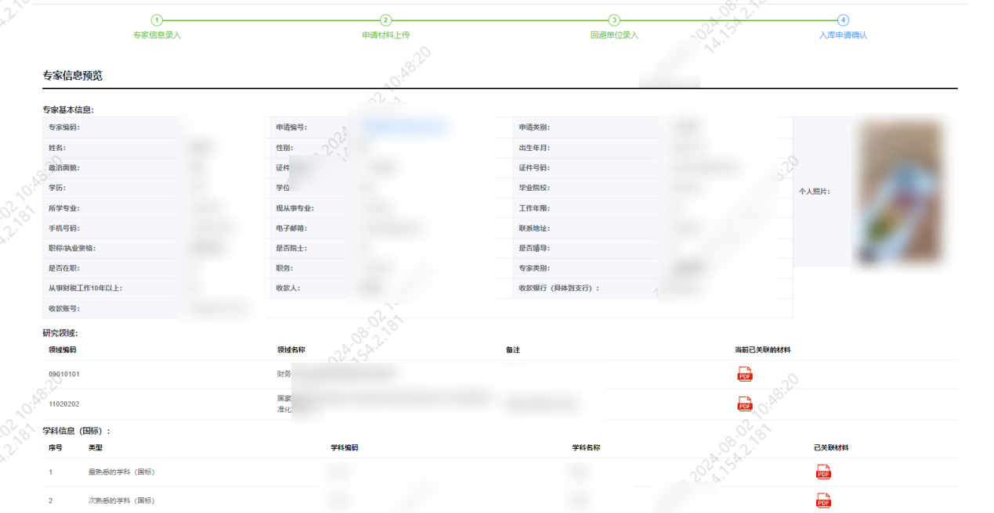

通过扫码为自己的专家登记表进行电子签名。

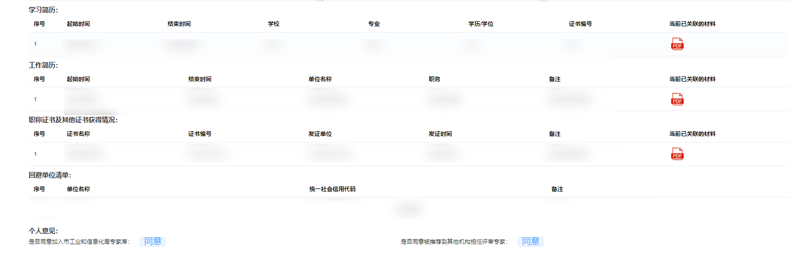

电子签名完成后“提交申请”，完成专家入库申请。

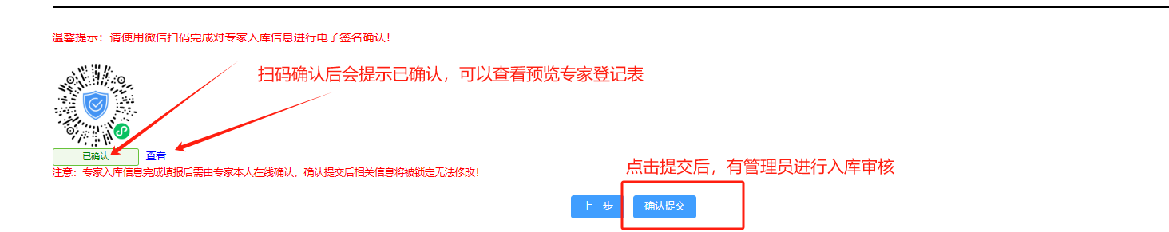

1. **专家信息管理**

**（1）信息查询**

点击“专家信息管理”的“专家库管理”菜单，该页面包括入库信息、申请记录，请定期更新个人信息，以保持专家库数据的准确性。

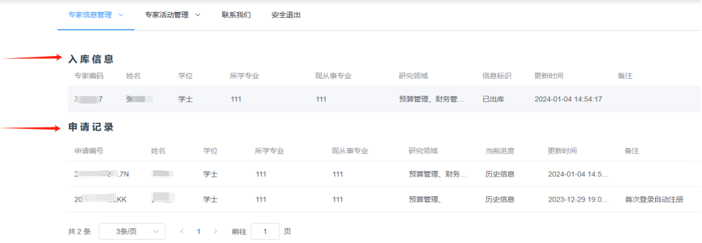

未入库的申请人可点击“入库申请”，请按实际情况如实填写申请信息，如基本信息、研究领域、学习简历、职称证书等。

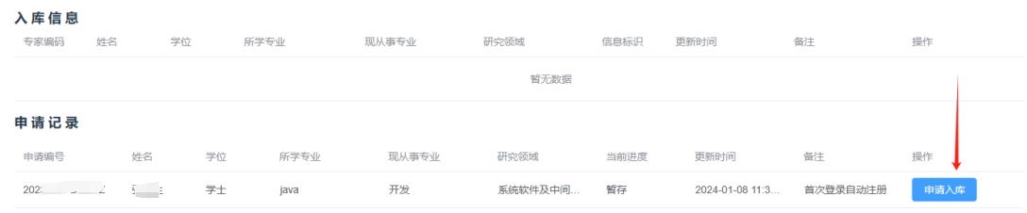

**（2）进度跟踪**

可在申请记录中点击进度查询入库申请对应的审核进度：

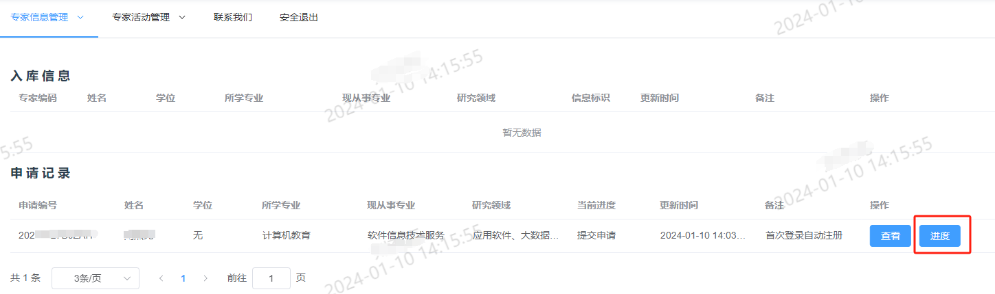

弹出对应的入库申请进度跟踪界面：

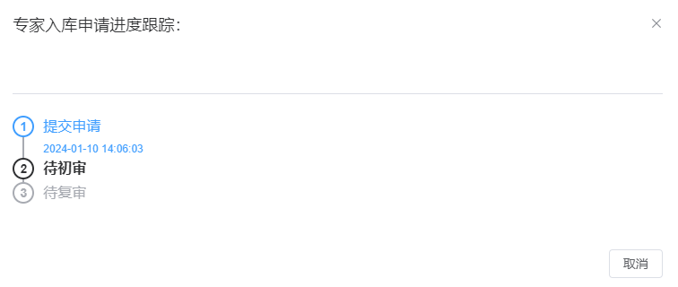

**（3）材料库管理**

点击“专家信息管理”的“材料管理”菜单，可上传或更新自己材料库。

在材料库的材料分类、材料文件管理模块可管理个人材料。

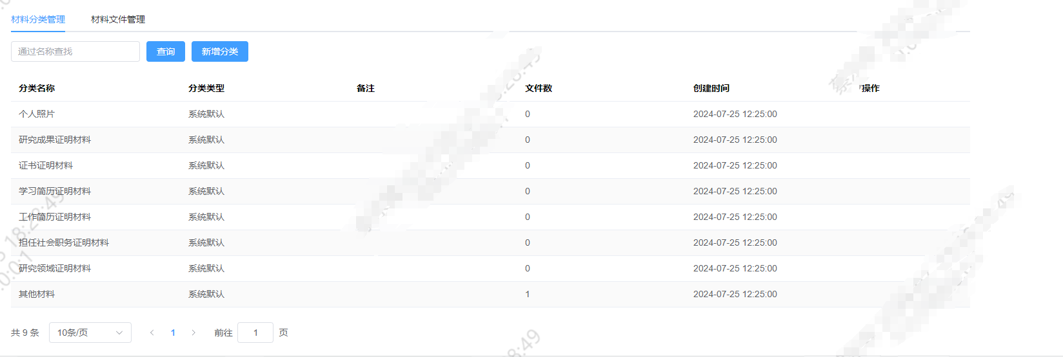

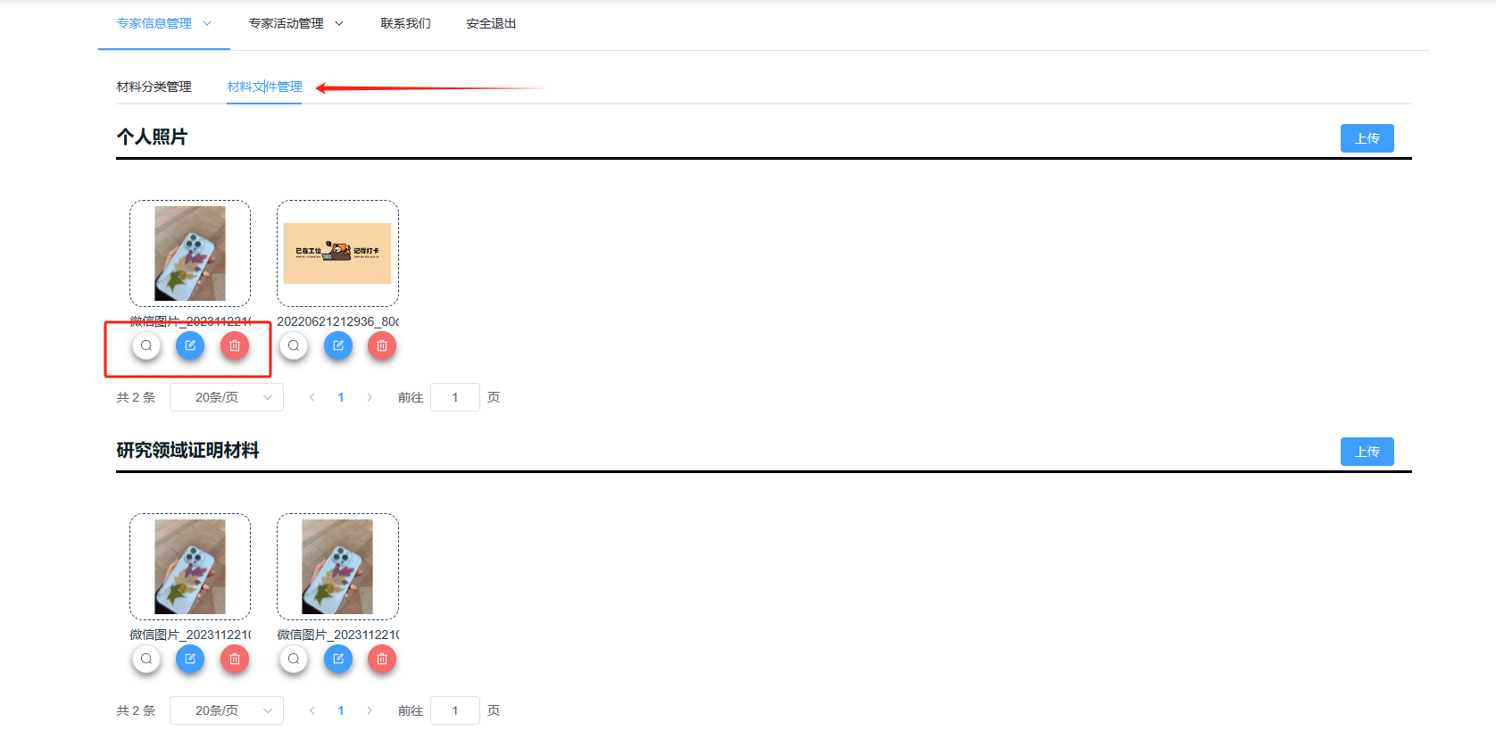

*注：证明材料支持上传图片、pdf、word、excel格式的文件。